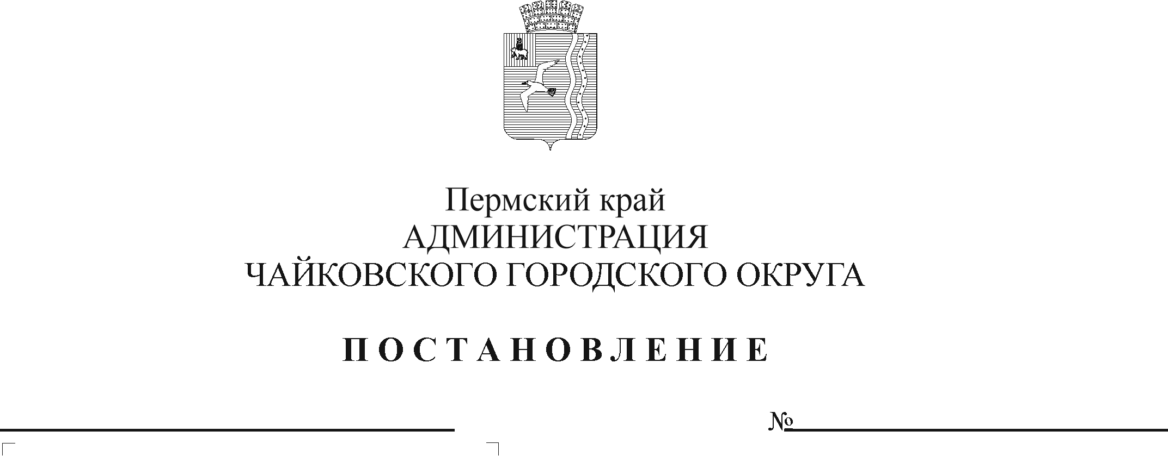
О внесении изменений в Порядок подготовки постановлений и распоряжений администрации Чайковского городского округа, утвержденный постановлением администрации Чайковского городского округа от 27.02.2020 № 203

В соответствии с Федеральным законом от 6 октября 2003 г. № 131-ФЗ «Об общих принципах организации местного самоуправления в Российской Федерации», на основании Устава Чайковского городского округа, в целях совершенствования качества и упорядочения процесса подготовки правовых актов в администрации Чайковского городского округа
ПОСТАНОВЛЯЮ:
- Внести в Порядок подготовки постановлений и распоряжений администрации Чайковского городского округа, утвержденный постановлением администрации Чайковского городского округа от 27 февраля 2020 г. № 203 (в редакции постановлений от 01.06.2020 № 523, от 21.02.2022 № 189), следующие изменения:
1.1. дополнить абзац четвертый пункта 4.4. словами «за исключением отраслевых (функциональных) органов, в которых отсутствуют ставки юристов»;
1.2. дополнить абзац пятый пункта 5.3. словами «за исключением отраслевых (функциональных) органов, в которых отсутствуют ставки юристов»;
1.3. пункт 5.5.5. изложить в следующей редакции:
«5.5.5. подготовку сводного отчета об оценке регулирующего воздействия проекта муниципального нормативного правового акта (далее - сводный отчет об ОРВ) в случае, если проект МНПА содержит положения, вводящие избыточные обязанности, запреты и ограничения для субъектов предпринимательской и иной экономической деятельности или способствующих их введению, а также положений, способствующих возникновению необоснованных расходов субъектов предпринимательской и иной экономической деятельности и бюджета Чайковского городского округа.
Порядок (общий, упрощенный или специальный (срочный) определяется разработчиком согласно требованиям действующего законодательства и указывается в сводном отчете.»;
  - в примечании к абзацу пятому пункта 5.6.1 после слов «если проект запущен структурными подразделениями Администрации» дополнить слова «и отраслевыми (функциональными) органами, в которых отсутствуют ставки юристов»;
  - абзац шестой пункта 5.6.1. изложить в следующей редакции:
«сводный отчет об ОРВ в случаях, если проект МНПА содержит положения, вводящие избыточные обязанности, запреты и ограничения для субъектов предпринимательской и иной экономической деятельности или способствующих их введению, а также положений, способствующих возникновению необоснованных расходов субъектов предпринимательской и иной экономической деятельности и бюджета Чайковского городского округа;»;
1.6. дополнить абзац третий пункта 6.2 словами «за исключением отраслевых (функциональных) органов, в которых отсутствуют ставки юристов»;
1.7. в абзаце первом пункта 6.3 исключить слова «Правовое управление либо»;
1.8. в абзаце втором пункта 6.6.2. после слов «если проект инициирован структурными подразделениями Администрации Чайковского городского округа» включить слова «и отраслевыми (функциональными) органами, в которых отсутствуют ставки юристов»;
1.9. пункт 6.7.4. изложить в следующей редакции:
«6.7.4. Параллельно с задачей для направления проекта МНПА в прокуратуру в управление экономического развития администрации Чайковского городского округа поступает задача для проведения ОРВ в соответствии с Порядком проведения оценки регулирующего воздействия проектов муниципальных нормативных правовых актов Чайковского городского округа, утвержденным в установленном порядке. В случае отсутствия необходимости в проведении оценки регулирующего воздействия проекта МНПА Инициатор проекта указывает в пояснительной записке обоснование отсутствия необходимости в проведении ОРВ.»;
1.10. абзац седьмой пункта 7.1.2 изложить в следующей редакции:
«сводный отчет об ОРВ в случае, если проект МНПА содержит положения, вводящие избыточные обязанности, запреты и ограничения для субъектов предпринимательской и иной экономической деятельности или способствующих их введению, а также положений, способствующих возникновению необоснованных расходов субъектов предпринимательской и иной экономической деятельности и бюджета Чайковского городского округа*».
2. Опубликовать постановление в газете «Огни Камы» и разместить на официальном сайте администрации Чайковского городского округа.
3. Постановление вступает в силу после его официального опубликования.

Глава городского округа-
глава администрации
Чайковского городского округа Ю.Г.Востриков

